Филимоновская игрушка.
Филимоновская деревушка!
Синий лес, холмы, косогор.

Лепят там из глины игрушку
И расписывают до сих пор.

Да, их красной обычной глины
Появляются вдруг на свет
Зайцы, конники, павлины
И солдатики – войска цвет.

Есть среди них фигурка такая
Непонятная для меня,
Молчаливая, не простая,
И глаза ее – сноп огня.

И узор из кругов и линий
Обегает подола край:
Красно – черный, порою синий,-
В руки взяв, смотри и играй.

Создана рукою умельца,
Говорит все еще она
О младенческих снах земледельца,
Где за солнцем спешит луна.
В. Василенко
В облике деревни Филимоново Тульской области и сегодня видны признаки гончарного промысла и соседства немалых залежей глины: дома не деревянные, а кирпичные, многие крыши крыты черепицей. По местному преданию, основателем деревни (еще во времена Ивана Грозного) был гончар Филимон (отсюда и название Филимоново). Делали из филимоновской глины разную посуду и игрушки, да не всякие, а только свистульки для праздников: зверюшек, птиц, коней, барышень, солдат. У барышень в руках букеты цветов или кувшины, а в них спрятаны свистки. А солдаты держат под мышками гусей, в которых тоже можно свистеть. У всех животных сильно – сильно вытянуты шеи. Удлиненные пропорции фигурок объясняются свойствами местной глины. Филимоновцы называют ее синикой за маслянисто – черный цвет и жирность. Природные свойства местной глины, жирной и пластичной, отразились на облике игрушек. Филимоновская глина при сушке быстро покрывается трещинами, ее приходится постоянно заглаживать влажной рукой, невольно сужая и вытягивая туловище фигуры. Пока глина сохнет, игрушку много раз, оглаживают, «подтягивают», выравнивая ее поверхность, пока она не подсохнет. А «подтягивать» и подглаживать ее приходится дней пять. Так вот, с каждым таким «подтягиванием», игрушки и удлиняются в пропорциях.
Изображения людей примитивны и монолитны: неширокая юбка – колокол переходит в узкую талию, узкие покатые плечи, руки, голову, составляющую одно целое с шеей, переходящую в шляпку с козырьком. Вытянутые плоские фигуры с небольшой головой на непомерно длиной и толстой шее, дугообразные, высоко, как бы в удивлении приподнятые брови над круглыми глазами, рот – точка под чуть выступающим носом, тонкие длинные ручки – таков характерный облик тульских «князьков».Очень своеобразны филимоновские солдаты. Это высокие длинноногие фигурки в характерных костюмах: френч в талию, белая манишка, полосатые или цветные штаны, шляпа с козырьком или полями, необычные сапоги на высоком каблуке. Фигурки животных имеют тонко перехваченное в талии туловище, округлое сзади, а впереди переходящее в очень длинную, толстую, плавно изогнутую шею с маленькой головой. Своеобразен прием лепки свистка: после того как выполнено туловище животного, задняя его часть превращается в широкий раструб, края которого постепенно сужаются.
Лепка. Для работы надо взять два глиняных шарика: один (побольше) – для туловища со свистком, другой – для подставки.
Из первого шарика катаем колбаску, сгибаем ее, лепим голову, клюв, гребешок.
Свисток лепится так: после того, как будет вылеплено туловище, заднюю его часть превращаем в раструб, края которого постепенно сближаем, образуя плотный шарик с оттянутым концом.
Дырочки делают, когда игрушка полностью готова.
Туловище устанавливается на ножку-подставку, тщательно приглаживается, и петушок готов.
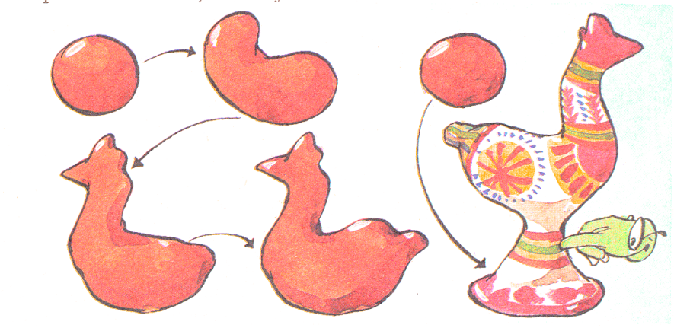
Если вам захочется слепить другие чудо-игрушки, разноцветные зверушки, помните, что основа-туловище у них лепится одинаково. Только наличие или отсутствие рогов и их форма (например, у барана – круглые завитки, у коровы – большие, загнутые вверх крутым месяцем, у оленя – деревцем) позволяют отличить одно животное от другого.
Роспись. Главное, что поражает при взгляде на филимоновскую игрушку, ее смелая роспись. Гамма цветового решения почти не меняется: белое сочетается с малиновым, зеленым (реже – синим), лимонно – желтым. Животные и птицы всегда расписываются по определенной схеме: поперек туловища и шеи идут, чередуясь, разноцветные полосы, и только голова окрашивается одним, чаще зеленым или красным, цветом(см. Приложение ).
В раскраске человеческих фигурок – барынь или толстоногих кавалеров – меньше всего уделяется внимание лицам: зеленые, черные или синие мазки и точки изображают брови и глаза, малиновый штрих – рот. Главное – наряд: яркая малиновая кофта, зеленая шляпка, две – три цветные каемки на тулье шляпки и вороте платья, и пестрая, вся покрытая небрежно, лихо написанными узорами юбка – в глазах рябит, как от солнышка.
В орнаменте нет строгой геометричности дымковской росписи: штрихи, веточки, звездчатые розетки, овальные листики, пятна, иногда разделенные полосами, иногда в веселом беспорядке разбросанные по фону. Роспись ведется и сейчас не кисточкой, а гусиным пером. С кисточки краска к чистой глине не пристает, а с гусиного пера – ложится.
Делают мастера и огромные игрушки – ростом с больших кукол. Ими можно не только играть, но и украшать квартиры. Народные игрушки всегда несут в дом праздник, становятся лучшими украшениями в квартире.

